Arborescence Python pour CARLA et ROS

Afin de réaliser cette installation, on se basera sur un système d’exploitation Ubuntu 20.04 natif pour des raisons de compatibilité principalement.

Consultez la documentation et le github officiels pour des informations complémentaires sur CARLA-ROS-Bridge.

En cas de besoin, consultez cette vidéo explicative des commandes pouvant être utile à la résolution de problème.

Pour utiliser CARLA avec ROS, sur un système Ubuntu 20.04 vous devrez d’abord suivre ces procédures d’installations des logiciels :

→ Installation de ROS Noetic
→ Installation de CARLA-ROS Bridge

Ou alternativement sur Linux :

→ Installation de CARLA-ROS Bridge sur Docker

Pour plus d’informations sur l’utilisation ainsi que le fonctionnement de
CARLA-ROS-Bridge, consultez la documentation suivante :
→ Utilisation de CARLA avec ROS
→ Fonctionnement théorique

Nous allons utiliser des scripts Python pour communiquer entre CARLA et ROS. En effet l’utilisation des scripts Python nous permet de créer des programmes flexibles pour interagir et traiter les données des capteurs dans ROS. Cela nous donne la liberté de personnaliser les fonctionnalités selon nos besoins, tout en profitant de la simplicité et de la puissance du langage Python.

Nous créerons ensuite un package catkin nous permettra d'exécuter un fichier Python pour communiquer avec un des éditeurs de notre nœud cible. Nous avons deux méthodes pour créer ces packages : « catkin_make » et « catkin build ». Nous utiliserons catkin build avec les commandes appropriées.

- Création d’un répertoire

mkdir -p ~/Documents/CARLA-ROS/Scripts/catkin_ws/src

- Installation des dépendances nécessaires

sudo apt install ros-noetic-catkin python3-catkin-tools ros-noetic-rosbach

- Création du premier package

cd ~/Documents/CARLA-ROS/Scripts/catkin_ws && catkin build

- Configurez l’environnement du package

source ~/Documents/CARLA-ROS/Scripts/catkin_ws/devel/setup.bash

Il est recommandé d’ajouter cette ligne à la fin du fichier ~/.bashrc pour ne pas
avoir à configurer l’environnement à chaque fois.

echo source ~/Documents//CARLA-ROS/Scripts/catkin_ws/devel/setup.bash >> ~/.bashrc
source ~/.bashrc

- Construction du package avec les dépendances

cd src/ && catkin_create_pkg sub_pkg rospy std_msgs sensor_msgs

Nous utilisons la commande catkin_create_pkg pour créer notre package avec dans notre cas ces dépendances nécessaires, telles que rospy, std_msgs et sensor_msgs.

Néanmoins, les dépendances peuvent être amenées à être différentes selon les scripts que vous voulez utilisez.
- Construction du sous-package avec les scripts

cd sub_pkg/ && catkin build

Une fois que notre arborescence est mise en place, nous plaçons nos fichiers Python dans le répertoire src/ de notre package.

Vous pouvez récupérez des scripts python en guise d’exemple ici.

On obtient alors une arborescence comme celle-ci.

.
└── Scripts/
└── catkin_ws /
└── src /
└── sub_pkg /
└── src/
├── python_script1.py
├── python_script2.py
└── python_script3.py

- Donner les droits d’exécutions aux scripts

cd src/ && chmod +x *

- Exécuter un script python

rosrun sub_pkg <PYTHON_FILE_NAME>.py

Voici un exemple de résultat de deux scripts python récupérant des données sur le véhicule dans CARLA (coordonnées géographiques, vitesse, etc.).
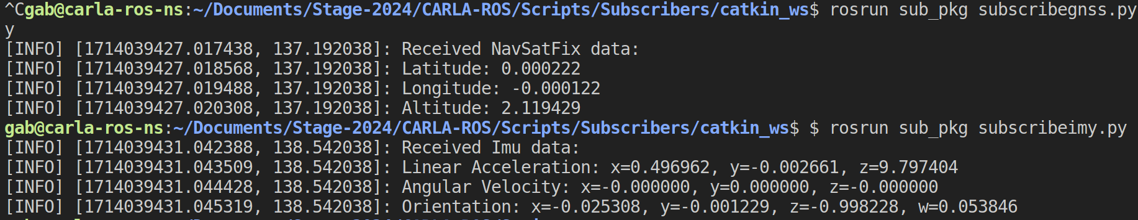
- Reconstruire le package après une modification

cd ~/Documents/CARLA-ROS/Scripts/catkin_ws && catkin build

Lorsque nous effectuons des modifications ou ajoutons des fichiers Python dans le répertoire « sub_pkg », nous devons nous assurer de reconstruire l'ensemble du package situé dans « catkin_ws » pour que les changements soient pris en compte.

- Scripts d’automatisation

Pour simplifier ces étapes, n’hésitez pas à utiliser ces différents scripts BASH pour automatiser ces étapes :

→ Construire l’arborescence

→ Ajoutez ou des scripts python à l’aborescence

→ Lancer un fichier python

